パソコン小話（０１７）
2019/6/30
ワードで各ページに同じ見出しを表示する

ワードには、本文上部のヘッダー部分を利用することによって、本文とは別に「見出し」などを付けることが出来ます。（本文下部は、フッターと言う）
例えば、文書のタイトルを各ページの上部に表示できます。複数ページの文書でもタイトルが表示されるのでわかりやすくなります。文字だけではなく
イラストや写真なども表示できます。

方法
１．挿入 → ヘッダーの▼
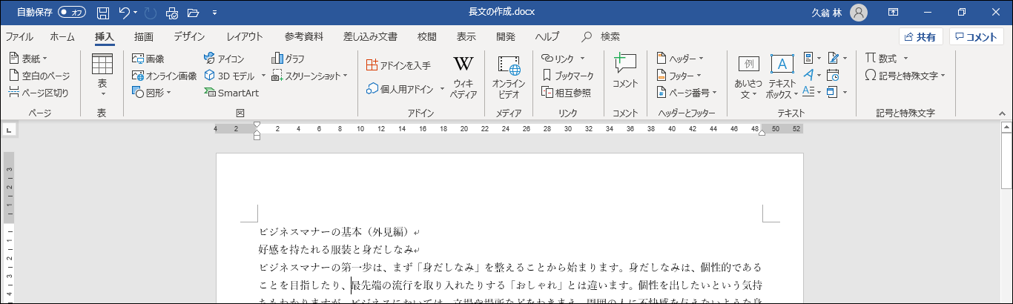
２．ヘッダーの編集
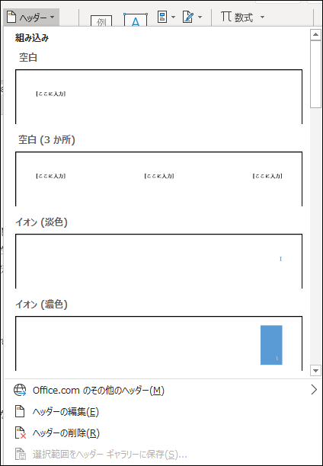
３．点線から上がヘッダー部分 → ここへ「タイトル」とか「イラスト」
「ロゴマーク」などを入力する（または挿入）

４．文書のタイトルなどを入力

５．配置（例：右揃え）、文字の大きさ、色などを設定する
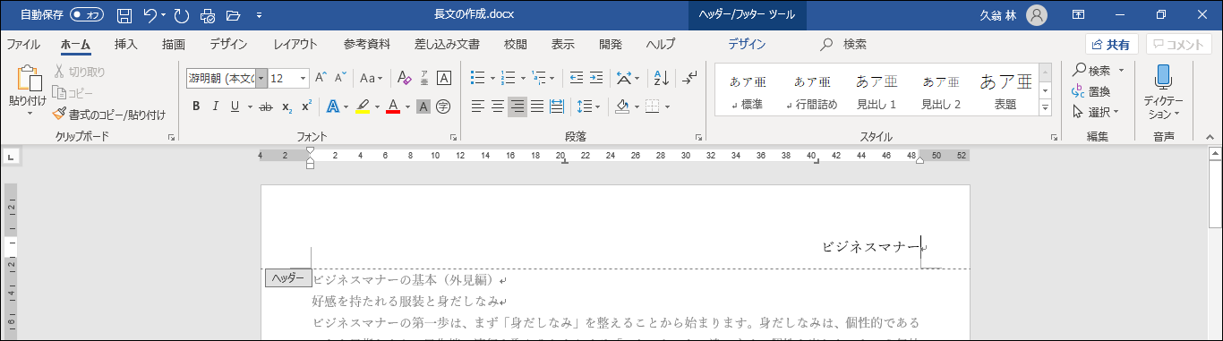

６．良しとなったらヘッダーを閉じる
ヘッダーが表示されている時は「デザイン」メニューが出るので選択
→ ヘッダーとフッターを閉じる
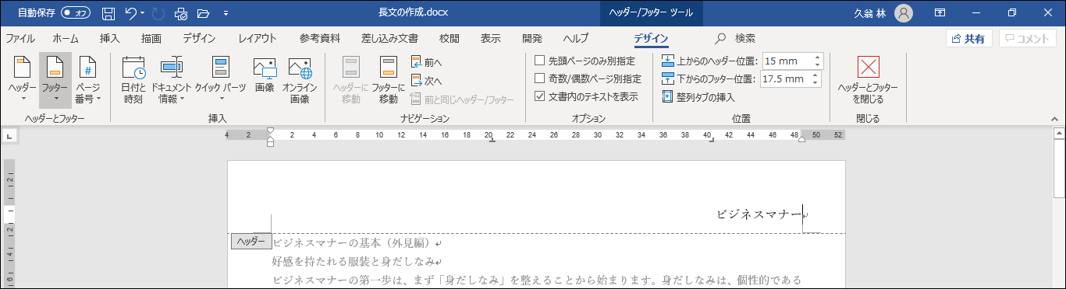
上記の操作は、本文をダブルクリックしても、ヘッダーが閉じられます。

７．各ページに、薄くヘッダーに入力した文字（または画像など）が表示されていることを確認します。
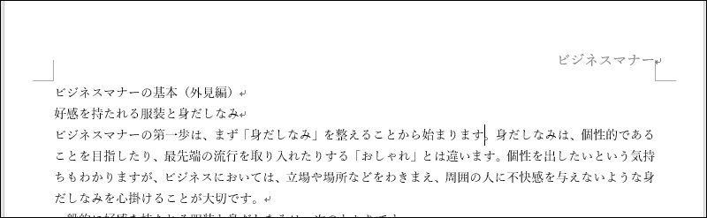

以上で完了です。

ヘッダーの内容の変更は、ヘッダー部分をダブルクリックする事によって、編集が可能になりますので、入力を修正したり、削除も出来ます。

ヘッダーの内容を削除する時は、ヘッダー部分をダブルクリックして
内容（タイトルなど）を削除します。

以上

